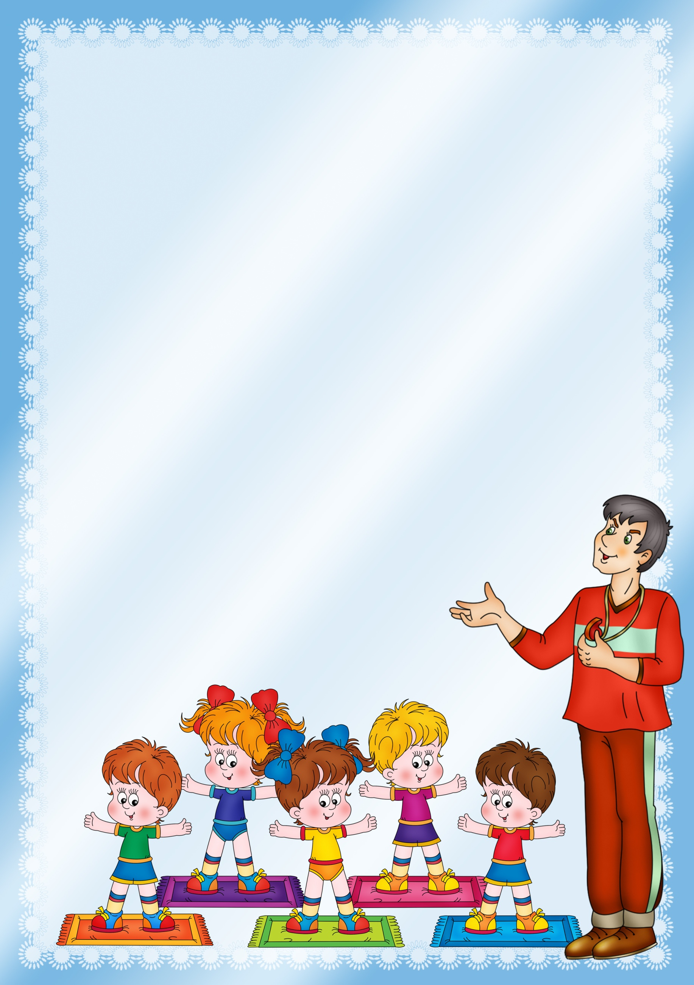
Муниципальное дошкольное образовательное учреждение
детский сад общеразвивающего вида "Белочка"
с приоритетным осуществлением деятельности
по познавательно- речевому развитию детей
п.г.т. Федоровский Сургутский район
Ханты-Мансийский автономный округ – Югра

Нетрадиционное занятие с детьми старшего возраста, познавательного цикла.

Тема: "Цветочное царство"
Конспект физкультурного занятия с детьми старшего возраста
для проведения процедуры
аттестации на 1 квалификационную категорию

Линенко Татьяны Юрьевны
инструктор по физической культуры

п.г.т. Федоровский, Сургутский район, ХМАО-ЮГРА
2011 г.

Цель: формировать у детей сознательную установку на здоровый образ жизни, используя здоровьесберегающие технологии и нетрадиционные методы, художественное слово. Продолжать повышать функциональные возможности уровня физической и двигательной подготовленности у детей.
Задачи:
Образовательные
- Учить прыжкам в высоту
- Упражнять в пролезании, прыжках, сохранении равновесия
- Совершенствовать у детей умение свободно выполнять упражнения, направленные на профилактику плоскостопия и осанки
- Закреплять приёмы самомассажа
- Учить детей выражать себя в ритмических движениях и радоваться их красоте.
Развивающие
- Развивать гибкость движений, силу мышц живота и позвоночного столба путём выполнения упражнений на фитболах
-Совершенствовать двигательные навыки и физические качества, укреплять дыхательную систему, развивать координацию движений
- Развивать познавательный интерес к изучению своего здоровья.
Воспитательные
- Воспитывать морально – волевые качества: выдержку, уверенность в себе, чувство товарищества, настойчивость в достижении положительных результатов
- Воспитывать бережное отношение к природе.
Методы
Объяснительно репродуктивный, репродуктивный; метод творческих заданий; наглядный; вербальный (словесный).
Приемы
Создание проблемно-игровой ситуации, голосовая и эмоциональная модуляция, художественное слово, показ практического действия с использованием мультимедийного оборудования и аудиозапись; прием организации детей: поточный способ.
Предварительная работа
Рассматривание иллюстраций о цветах; беседа на тему «Твои любимые цветы»; рисование цветов и изображение запаха цветов графически.
Здоровьесберегающие технологии
Приемы самомассажа; дыхательная гимнастика; корригирующие упражнения для осанки и плоскостопия; пальчиковая гимнастика; релаксация.
Оформление зала
Дворец, нарисованный на плакате; цветы.
Оборудование
Фитболы по кол - ву детей; цветок на каждого ребенка (роза);
Коврик «Полянка»; канат, обтянутый зеленой лентой; гимнастическая скамейка; дуги (высота - 50 см); колокольчик; макеты деревьев.
Аппаратное и программное обеспечение
Аппаратное обеспечение: мультимедийное оборудование, магнитофон.
Аудиозапись «Вальс Цветов» (П. Чайковский)
Аудиозапись и к/ фильма «Усатый нянь».
Аудиозапись на релаксацию.
Реализация Федеральных государственных требований: Интеграция полученных умений и навыков ребенка через все образовательные области, применяемые в дошкольном учреждении (музыкальная, социальная, конструктивная, физическая); использование игровой ситуации на протяжении всего занятия; внедрение развивающих технологий в работе с детьми.
Образовательные ресурсы: Программа воспитания и обучения в детском саду под редакцией М.А. Васильевой; «Физкультурно- оздоровительная работа» для старших дошкольников О. Ф. Горбатенко, Т. А. Кардиальская, Г.П. Попова; «Игры, которые лечат» А. С. Галанов; современная технология А.А. Потапчук Т.С. Овчинникова «Двигательный игротренинг для дошкольников» .
Интернет ресурсы
Ход занятия

Организационный момент. (Игровая мотивация).
Ф./и: Здравствуйте, друзья. Сегодня я получила загадочное письмо (показывает). Оно излучает приятный запах. Чувствуете нежный аромат? Как вы думаете, что это за запах?
Дети: Пахнет какими-то цветами.
Ф./и: Да, мне тоже так показалось. Хотите узнать, от кого это письмо и что здесь написано?
Дети: Да.
Ф./и (читает): “Дорогие ребята! Меня зовут Роза. Я королева цветов и приглашаю вас к себе в гости”. Нас приглашают в гости. А вы любите ходить в гости?
Дети: Да, очень.
Проблемно-игровая ситуация
Ф./и: Сама Королева Роза пригласила к себе. Только вот не написала, куда же нам идти. Что нам делать? А может быть, мы сами догадаемся, где живет Королева Роза?
Дети: Она живет в царстве цветов.
- часть: Вводная
Использование ТСО(звучит фонограмма из кинофильма «Усатый нянь»)
Ф./и: Наверное, вы правы. Раз она королева цветов, то и царство у нее Цветочное. Нам предстоит очень длительный путь с необычными препятствиями. Давайте подготовимся к нему.
Так, давайте все садимся,
Поудобней примостимся.
За массаж вы принимайтесь,
Попрошу вас, постарайтесь.
I.Самомассаж.
1) растирание ладоней;
2) шеи;
3) плеч;
4) коленей;
5) ступней ног
Ф./и: А теперь, друзья, вставайте. Можно отправляться в путь!

Слова к упражнениям | Упражнения
Темным лесом, светлым лугом | Ходьба обычная
Мы шагаем друг за другом.  Чтоб цветочки не помять,  Нужно ножки поднимать. | Ходьба с высоким подниманием колена.  Ходьба друг за другом.
Меж деревьев мы шагали – | Ходьба «змейкой»
Вдруг мы поле увидали!  Если только бы вы знали –  Как мы быстро пошагали. | Ходьба в быстром темпе.
Ищем мы цветочки  Чтоб сплести веночки. | Ходьба врассыпную с приседаниями.
Вот букет огромный  вскоре мы собрали. | Ходьба друг за другом.
И ковер огромный на лугу соткали. | Построение в круг.

- Основная часть:
Ф./и. - Ребята, мы с вами оказались на сказочной цветочной поляне. А какой чистый воздух здесь. Давайте подышим им.
Дыхательное упражнение “Подыши одной ноздрей” (по А. Стрельниковой)
Ф./и: Делаем вдох правой ноздрей, указательным пальцем левой руки закрываем левую ноздрю. Выдыхаем через левую ноздрю, а правую закрыть указательным пальцем правой руки, (упражнение повторяется 4 раза.).

Ф./и: Ой, ребята, посмотрите сюда!
Какой чудесный встретился нам здесь цветок!
Волшебству цветка не удивляйтесь.
Смело к выполнению заданий подключайтесь,
Для разминки хороши эти чудные мячи!
Использование ТСО (звучит фонограмма «Вальс цветов»)
ОРУ с большими гимнастическими мячами (фитболами)
- «Цветок качает головой»
И.п.: сидя на мяче; руки на бёдрах.
1 – наклон головы влево;
2 – и.п.
3- наклон головы вправо;
4- и.п.
2.«Цветок поворачивается к солнцу»
И.п.: сидя на мяче, руки на бёдрах.
1 – поворот влево, руки одновременно сгибаем к плечам.
2 – и.п.
3-4 – то же в другую сторону (7 раз)
3. «Цветок растёт»
И.п.: сидя на мяче, руки на бедрах.
1- поднять правую ногу, выпрямит в колене, опустить на пятку, одновременно руки развести в стороны.
2 –и.п.
3-4 – то же другой ногой. (7 раз)
4. «Налетел сильный ветер».
И.п.: сидя на мяче, ноги на ширине плеч в опоре стопами на пол, руки опущены вниз
1 – наклон вправо. Вытягивая напряжённые руки с разведёнными пальцами вверх;
2 –и.п.
3 – то же влево;
4 – и.п. (7 раз)
5. «Цветок прячется от дождя»
И.п.: о.с.; руки на мяче.
1 – присесть, «спрятаться» за мячом, руки на мяче;
2- и.п. (7 раз)
- «Цветок тянется к солнцу».
И.п.: стоя, мяч в опущенных руках.
1 – потянуться вверх, поднять мяч над головой
2 –опустить руки; (7 раз)
Ф./и: Молодцы! Вы замечательно справились с заданием. Интересно, какое новое испытание приготовила нам королева цветов? Заглянем в наш волшебный цветок, (читает задание, написанное на лепестке).
Слушайте внимательно! «Чтобы попасть ко мне во дворец, вам нужно выполнить следующее задание» Справимся?
Дети: Да.
ОВД:
- «Ветер затихает, чуть цветы качает»(2 раза)
Ходьба по гимнастической скамейке (высота – 35 см), руки в стороны.
- «Вырос в поле василек – ярко- синий огонек»(2 раза)
Пролезание под двумя дугами в прямом направлении, не касаясь руками пола.
- «На зеленой хрупкой ножке вырос шарик у дорожки»(2 раза)
Перепрыгивание через мягкие модули, помогая руками.
- «На зелененьких шнурочках, висят белые звоночки» (2раза)
Подпрыгивание вверх, касаясь рукой колокольчика.
Ф./и: Ребята вы справились с заданиями, и мы незаметно подошли к дворцу королевы Цветочной страны. Посмотрите, как здесь красиво! А вот какой красивый лепесток и здесь что-то есть. Прочитаем?
Ф./и: (читает) «Помогите мне ребята, посадить цветы на новых полянках. Королева Роза». Что будем делать? Поможем королеве. Итак, начинаем.
Подвижная игра « Посади цветы на поляне».
Использование ТСО (звучит фонограмма веселая музыка)
Условия игры: Под музыку дети бегают, прыгают, остановка музыки – сигнал для посадки цветов.
- Заключительная часть:
Ф./и: Молодцы, Ребята! Хорошо поиграли, а самое главное помогли королеве Цветочного царства посадить цветы. Вам понравилась игра?
Ф./и: Я вам предлагаю немного отдохнуть, ведь нам пора возвращаться домой.
Пальчиковая гимнастика.
Шли мы лугом по тропинке,
Ходьба по канату, обтянутый зеленой лентой.
Видим – шарик на травинке.
Ходьба друг за другом с выполнением упражнений для рук – руки вверх, кисть в «замок» - покружиться.
И совсем не горячи (пальцем рисуем в воздухе солнце)
Солнца яркие лучи.(рисуем лучи)
Голова на ножке,
В голове – горошки (показываем горошки).
Ходьба друг за другом, руки в стороны, руки за голову.

Ф./и: Давайте полежим с закрытыми глазами на мягкой и зелёной траве.
Проводится релаксация на фоне тихой музыки:
«Закроем, дети, глазки.
Представим, что мы в сказке.
Мы, словно цветы на полянке лесной,
Согретые солнцем, умыты весной.
Мы тянемся вверх, лепестки раскрывая,
И ласковый ветер нас тихо качает,
И нежные песни нам птицы поют,
И соки земные нам силы дают».
(Во время чтения стихотворения незаметно возле каждого ребёнка кладётся цветок.)
Ф./и: ребята, а ведь мы с вами уже дома, откройте глаза. Вот какое чудо произошло с нами, и королева Цветочной страны каждому из вас подарила цветок, который будет вам напоминать об этом путешествии. А вам понравилось в цветочной стране?
Дети: Да!
Ф./и: Мы обязательно совершим ещё одно путешествие в Цветочное царство, а пока я прощаюсь с вами и желаю вам удачи. До свидания!

